**CSS BÁSICO (IMPORTANTE)**

Existem 3 formas para se aplicar o CSS:

➜ **CSS INLINE:** É o CSS na linha da TAG que você quer usar, não é a maneira mais prática de se utilizar.

<p **style=”color:red”**>Texto</p>

➜ **CSS INTERNO:** É o CSS dentro da <head></head> do arquivo HTML. O que pode deixar o arquivo muito extenso, e difícil de visualizar.

<head>

**<style>**

**p{color:red}**

**</style>**

</head>

➜ **CSS EXTERNO:** É quando você cria um novo arquivo somente para o CSS, normalmente chamado style.css. Você precisa LINKAR esse arquivo no seu arquivo HTML:

<head>

**<link href=”style.css” rel=”stylesheet”>** (Caso ambos na mesma pasta.)

</head>

**OU**

<head>

**<link href=”pasta/style.css” rel=”stylesheet”>** (Caso pastas diferentes.)

</head>

OBS: BUSCA RELACIONADA A CSS: “CSS PROPERTIES” no [www.w3schools.com](http://www.w3schools.com)

➤ **IDS:**

➜ **No INDEX.HTML:**

<body>

<p **id=”qualquernome”**>Coloque o texto aqui!</p>

</body>

➜ **No STYLE.CSS:**

**#qualquernome{color:gold}**

**OBS:** Você pode fazer um link em um texto que leva diretamente para alguma imagem que está no final da página, por exemplo.

<body>

**<a href=”#anime_image”>Anime Image</a>**

**.**

**.**

**.**

<img **id=”anime_image”** src=”images/001.jpg” alt=”anime image” width=”500”>

</body>

➤ **CLASSES:**

➜ **No INDEX.HTML:**

<body>

<p **class=”qualquernome”**>Coloque o texto aqui!</p>

</body>

➜ **No STYLE.CSS:**

**.qualquernome{color:green}**

**OBS:** A diferença é que a classe você pode usar a mesma para vários parágrafos diferentes. Já o ID identifica um ÚNICO elemento, nenhum outro elemento pode ter o mesmo identificador.

➤ **CORES:**

➜ **No STYLE.CSS:**

#Main{

**color:rgb(216, 37, 162);**

**OU**

**color:blue;**

**OU**

**color:rgba(143, 255, 30, 0.609);**

}

➜ **No INDEX.HTML:**

<head>

**<style>**

**p{color:red}**

**</style>**

</head>

➤ **BACKGROUND:**

➜ **No STYLE.CSS:**

#Main{

color: pink;

**background-color: coral;**}

**OU**

body{

color: pink;

**background-image: url(./Background.Mint.jpg);**}

**OBS:** OUTROS COMANDOS:

⧫ background-repeat: no-repeat;

repeat-y;

repeat-x;

⧫ background-size: cover;

⧫ background-attachment: fixed;

scroll;

local;

⧫ background-position: center;

➤ **DIVS:**

São tipo janelas, para você colocar coisas dentro e ficar mais fácil de estilizá-las. Por exemplo, tenho 5 parágrafos na minha página, mas quero que apenas 3 deles, tenham o estilo desejado

➜ **No INDEX.HTML:**

.<body>

<p>Coloque o texto aqui!</p>

<p>Coloque o texto aqui!</p>

**<div id=”Strofes”>**

**<p>Coloque o texto aqui!</p>**

**<p>Coloque o texto aqui!</p>**

**<p>Coloque o texto aqui!</p>**

**</div>**

</body>

➜ **No STYLE.CSS:**

#Strofes{

color:rgb(216, 37, 162);

background-image: url(./Background/Mint.jpg);

background-repeat: no-repeat;

background-size: cover;

background-attachment: fixed;

}

➤ **UNIDADES DE MEDIDA (FIXAS):**

➜ **CM (Centímetro) →** (É o dobro do MILÍMETRO.)

⧫ width: 1cm;

height: 1cm;

➜ **MM (Milímetro) →** (É o dobro do PIXEL.)

⧫ width: 1mm;

height: 1mm;

➜ **IN (Centímetro) →** (É o segundo maior.)

⧫ width: 1in;

height: 1in;

➜ **PX (PIXEL) →** (Menor unidade de medida existente.)

⧫ width: 1px;

height: 1px;

➜ **PT (PONTO) →** (Um tiquinho maior que o PIXEL.)

⧫ width: 1pt;

height: 1pt;

➜ **PC (PICAS) →** (O MAIOR DE TODOS.)

⧫ width: 1pc;

height: 1pc;

➤ **UNIDADES DE MEDIDA (REFERÊNCIAS):**

➜ **EM →** (Relativo à fonte do Elemento atual, copia o valor do elem. pai.)

➜ **REM →** (Relativo à fonte do Elemento raiz, originalmente 16px.)

➜ **VW →** (Relativo à largura da janela, diminui/aumenta de acordo.)

➜ **VH →** (Relativo à altura da janela, diminui/aumenta de acordo.)

➜ **VMIN →** (Referente ao menor valor, se a altura for menor, ela será adotada.)

➜ **VMAX →** (Referente ao maior valor, se a altura for maior, ela será adotada.)

➜ **% →** (Sempre referente ao elemento pai, ele será o elemento filho.)

➤ **MARGIN E PADDING:**

➜ **Margin:** Solta um espaço de um elemento para outro.

⧫ margin: 10px; (Distancia de todos os lados de uma vez.)

**OU**

margin-top: 10px; **→** (Right / Left / Bottom) (Distancia de apenas um dos lados.)

➜ **Padding:** Também dá um distanciamento, mas do elemento para dentro.

⧫ padding: 10px;

**OU**

padding-top: 10px; **→** (Right / Left / Bottom)

➤ **BORDER:**

Com a borda, você consegue dar bordas para as coisas, ou apenas deixá-las redondas.

#Border{

border-width: 5px;

border-style: solid; (Sem isso a borda não aparece, tem muitos estilos.)

border-color: green;

border-radius: 5px; (Deixa a borda arredondada. Se colocar 50% fica redondo.)

➜ **TIPOS DE BORDA:**

⧫Solid: A borda é sólida, contínua.

border-style: solid;

⧫Dotted: A borda é pontilhada.

border-top-style: dotted; (Apenas o top será pontilhado.)

⧫Dashed: A borda é tracejada.

border-bottom-style: dashed; (Apenas o bottom será tracejado.)

⧫None: Como se nunca tivesse existido borda.

border-style: none;

⧫Hidden: Como se a borda estivesse escondida.

border-style: hidden;

**OBS:** Você também pode usar isso de TOP/LEFT/RIGHT/BOTTOM nas cores também, para escolher apenas uma delas colorida, ou então colocar na ordem, para cada uma sair de uma cor diferente:

border-color: red green blue yellow;

border-width: 5px 2px 10px 15px;

**OBS 2:** Maneira mais fácil de criar borda:

border: 5px solid gold;

➤ **BOX MODEL (Margin/Padding/Border):**

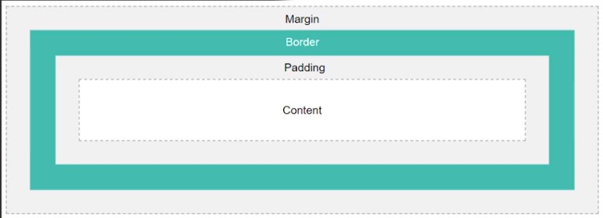

➜ **No INDEX.HTML:**

.<body>

**<div class=”container”>**

**<div class=”content”>Content</div>**

**</div>**

</body>

➜ **No STYLE.CSS:**

.container{

background: red;

padding: 5px;

border: 5px solid blue;

margin: 10px;}

.content{

background-color: gray;

border: 5px solid green;

padding: 5px;}

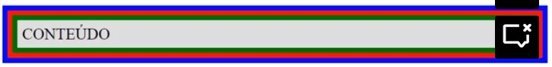

**OBS:** O OUTLINE tem todasas características do border, mas ele não faz parte do BOX MODEL, ele fica do lado de fora da caixa, tapando assim o PADDING que colocamos.:

outline: 5px solid green;

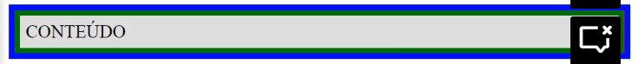

Para continuar vendo o vermelho, basta colocar o padding 10px do container.

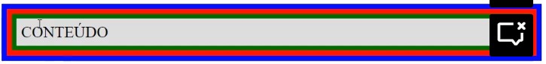

**OBS 2:** Ao fazer um quadrado amarelo por exemplo, de 100px x 100px, ele teria 100px de altura e 100px de largura.

➜ **No INDEX.HTML:**

.<body>

**<div class=”square”></div>**

</body>

➜ **No STYLE.CSS:**

.square{

width: 100px;

height: 100px;

background-color: yellow;}

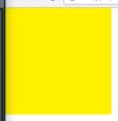

Mas se você resolver colocar uma borda azul nesse quadrado, ele vai ter 120px no total, pois vai aumentar 10px de cada lado da borda.

➜ **No INDEX.HTML:**

.<body>

**<div class=”square”></div>**

</body>

➜ **No STYLE.CSS:**

.square{

width: 100px;

height: 100px;

background-color: yellow;

border: 10px solid blue;}

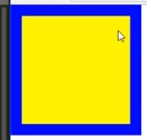

**OBS 2:** Mas existe uma maneira de forçar tudo (border/padding/margin) ficar dentro dos 100px, caso você queira:

➜ **No INDEX.HTML:**

.<body>

**<div class=”square”></div>**

</body>

➜ **No STYLE.CSS:**

.square{

width: 100px;

height: 100px;

background-color: yellow;

border: 10px solid blue;

padding: 10px;

**box-sizing: border-box;**}

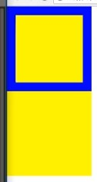

➤ **AJUSTES DE TEXTO:**

➜ **No STYLE.CSS:**

p{

**color:** red;

**text-align:** center;

right;

left; (Padrão.)

justify;

**text-transform:** capitalize; (As primeiras letras de cada palavra ficam maiúsculas.)

lowercase; (Todas as letras ficam Minúsculas.)

uppercase; (Todas as letras ficam maiúsculas.)

**text-indent:** 35px; (Dá um espaço no começo do texto de 35px, início de parágrafo.)

**text-decoration:** underline; (Todo o texto fica sublinhado.)

overline; (Todo o texto com uma linha em cima.)

line-through; (Todo o texto riscado.)

underline overline; (Você pode juntar dois ou mais.)

**letter-spacing:** 1.2px; (O padrão é 0. Pode usar negativo, ex: -1.)

**line-height:** 10px; (Espaço entre a altura das letras.)

**word-spacing:** 5px; (Espaço entre as palavras.)

➜ **Sombra:** A Sombra possui 4 valores: 1º Qual o deslocamento para a direita.

2º Qual o deslocamento para baixo.

3º O Raio de Desfoque.

4º A Cor da Sombra

**text-shadow:** **2px 2px 5px green;**

➤ **FONTES:**

➜ **Tipo de Fonte:**

p{

**font-family:** **Arial;**

**OBS:** Caso você escolha uma fonte que não tem no pc de todo mundo, pode deixar outras fontes de backup na frente da escolhida, para ela ser usada, caso o usuário não possua a fonte anterior. E fontes com mais de uma letra devem ficar entre ASPAS.

p{

**font-family: Arial, “Comic Sans MS”, sans-serif;**

➜ **Estilo da Fonte:**

p{

**font-style:** italic;

oblique;

**font-size:** 20px;

**font-weight:** bold;

900; (Bold é + ou - 400 de tamanho, vc pode deixar + ou - bold.)

600;

**OBS: VARIAÇÃO DA FONTE:** Parecido com o text-transform: uppercase, que deixa todas as letras do texto maiúsculas, esse deixa todas as letras maiúsculas, mas deixando as que são REALMENTE maiúsculas, ainda maiores, para distinção.

p{

**font-variant:** **small-caps;**



➤ **FONTES CUSTOMIZADAS:**

**fonts.google.com**

Entra no site de fontes do google, escolhe a fonte que quiser, salva a fonte no pc, em uma pasta chamada fonts, e essa pasta vai estar na mesma pasta que se encontra o seu index.html e na <head> coloca:

➜ **No INDEX.HTML:**

.<head>

<style>

**p{**

**font-family: Atual;}**

**@font-face{**

**font-family: Atual;** (Ou digita isso diretamente no style.css.)

**src: url(./fonts/Atual.ttf);**

</style>

</head>

**OBS:** Se quiser várias fontes, precisa fazer vários @font-face.

[**https://elements.envato.com/**](https://elements.envato.com/)

Site pago com MUITAS FONTES diferentes e MUITO MAIS! Vale a pena assinar, quando estiver ganhando dinheiro com programação.

➤ **LINKS STYLE:**

Normalmente, os links são padronizados, eles são sublinhados, e tem uma cor azul, quando você ainda não clicou neles, e depois de clicados, eles ficam roxos e continuam sublinhados, você pode alterar essas formas do jeito que quiser, usando tudo que já vimos.

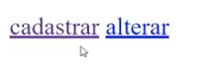

➜ **No INDEX.HTML:**

.<body>

**<a class=”links” href=”#”>Cadastro</a>**

</body>

➜ **No STYLE.CSS:**

**.links{**

**text-decoration:** none;

**color:** white;

**cursor:** crosshair; (TEM VÁRIOS ESTILOS DIFERENTES.)

**background-color:** red;

**padding:** 10px;

**border-radius:** 20px;

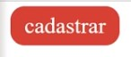

**OBS:** Você pode tirar o background e colocar apenas uma borda no lugar, para o nome ficar “flutuando”.

**.links{**

**text-decoration:** none;

**color:** white;

**cursor:** crosshair; (TEM VÁRIOS ESTILOS DIFERENTES.)

**border:** 2px solid red;

**padding:** 10px;

**border-radius:** 20px;

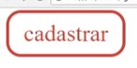

**OBS:** Você pode mudar essas características padrões, caso queira também:



**.links:visited{**

**color:** blue;} (Altera apenas os visitados.)

**.links:link{**

**color:** red;} (Altera apenas os não visitados ainda..)

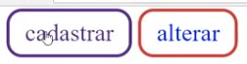

Se deixar apenas .links, altera OS DOIS.

**OBS 2:**

➜**HOVER**: é quando você passa o mouse por cima do link, e a cor dele MUDA!

**.links:hover{**

**color:** **white;**

**background: red;}**

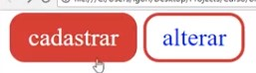

➜**ACTIVE**: é igual ao HOVER, mas só muda a cor quando você clicar.

**.links:active{**

**color:** **white;**

**background: red;}**

➤ **LISTS:**

Você também pode estilizar os itens da lista, colocando todas as infinidades de caracteres diferentes disponíveis, ou até mesmo pegando uma imagem na web, e trocando por ela você mesmo.

➜ **No INDEX.HTML:**

.<body>

**<ul>**

**<li>Item 1</li>**

**<li>Item 2</li>**

**<li>Item 3</li>**

**</ul>**

</body>

➜ **No STYLE.CSS:**

**ul{**

**list-style-type: circle;**

**OU**

**list-style-image: url(“./images/item.png”);}**

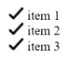

**OBS:**

➜**Borda na Lista**: você também pode por bordas nas listas, originalmente deixando o caractere do lado de fora:

**li{**

**border: 2px solid;}**

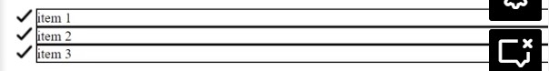

➜**Caractere do lado de dentro**: Colocando o caractere dentro:

**ul{**

**list-style-position: inside;}**

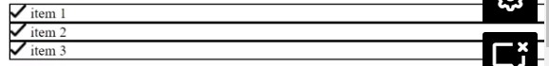

**OBS 2:** O céu é o limite, você pode colocar cor de fundo, dar espaços, fazer o que bem entender com a lista.

**ul{**

**list-style-image: url(“./images/item.png”);**

**padding: 10px;**

**margin: 0;**

**list-style-position: inside;**

**background-color: pink;}**

**li{**

**border: 2px solid;**

**background-color: yellow;**

**margin: 5px;**

**padding: 5px;}**

